Detalhamento de Plano Interno, de acordo com a Portaria nº 4, de 4 de novembro de 2014, emitida pela Subsecretaria de Planejamento e Orçamento do Ministério da Educação.
A partir de janeiro/2015 as UGs Executoras da UFMG receberão os recursos orçamentários com os planos internos já detalhados. A alteração que ficará a cargo da UG Executora será somente a de natureza de despesa, feita por meio de ND, por meio do comando > DETAORC, normalmente. A PROPLAN enviará os recursos nas naturezas de despesas 339000 e 449000 e cada UG Executora irá detalhar para 339030, 339018, 449052 e demais, de acordo com o gasto a ser realizado.
A estrutura do plano interno passa a obedecer determinadas classificações, de acordo com o art. 2º e anexos da citada legislação, conforme descrevemos a seguir:
Art. 2º As unidades orçamentárias vinculadas ao MEC identificadas SIAFI como órgãos subordinados ao Órgão Superior Ministério da Educação - 26.000 devem, obrigatoriamente, utilizar o Plano Interno conforme estrutura definida por esta Portaria.
§ 1º O campo para a inclusão dos códigos dos Planos Internos no SIAFI dispõe de 11 (onze) posições para cadastramento, permitindo a utilização de combinações alfanuméricas, assim definidos no âmbito do MEC:
I - Na primeira posição será utilizado o Enquadramento da Despesa em relação às metas do Plano Nacional de Educação, conforme o Anexo I desta Portaria;
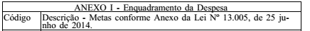
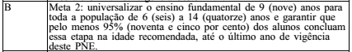
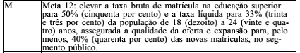
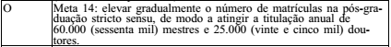
Em concordância com este anexo I, a primeira posição do plano interno será:
B para a UG 153294 - Centro Pedagógico - Ensino Fundamental
L para a UG 153295 - Colégio Técnico e Teatro Universitário - Técnico/Médio
O para a UG 153274 - Pró-Reitoria de Pós-Graduação - Mestrado/Doutorado
M para as demais UGs - Ensino Superior

Art. 2º, § 1º, inciso II - Da segunda à quinta posição, serão cadastrados códigos identificadores da Subação Orçamentária à qual se vincula o respectivo Plano Interno.
Estes dígitos permanecem os já existentes. Trata-se de uma espécie de Centro de Custos criado pela UFMG. Ex: 0001 custeios - 0024 telefone - 0051 energia elétrica etc.

Art. 2º, § 1º, inciso III - A sexta posição definirá o Nível/Etapa de Ensino, conforme o Anexo II desta Portaria.
Trata-se do nível/etapa de ensino da seguinte forma:
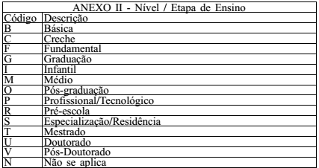
Em concordância com este anexo II, a sexta posição do plano interno será:
F - Fundamental: para a UG 153294 - Centro Pedagógico
G - Graduação: para as Unidades Acadêmicas e demais Assessorias
O - Pós-Graduação: para a UG 153274
P - Profissional/Tecnológico: para a UG 153295 - Colégio Técnico/Teatro Universitário

Art. 2º, § 1º, inciso IV - A sétima e a oitava posições estabelecerão a Categoria de Apropriação, conforme o Anexo III desta Portaria.
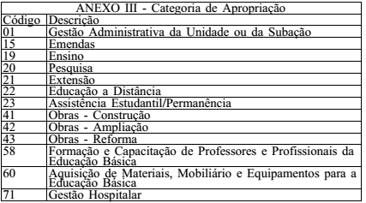
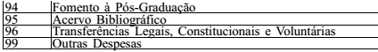
Desta forma, a maioria dos gastos estarão enquadrados no código 19, despesas com a atividade de ensino, observados os seguintes pontos:
UG 153294 - Centro Pedagógico - Escola Fundamental
153294 = 19 em caso de recursos de custeio
153294 = 60 em caso de recurso de capital
Código 71 - apenas para as UGs:
153261 Hospital das Clínicas
153282 tratando-se de recursos do Hospital Veterinário
153290 tratando-se de recursos destinados à Clínica Odontológica
Código 94 - apenas para a UG 153274 - Pós-Graduação
Código 95 - Acervo Bibliográfico - ATENÇÃO: PARA TODAS AS UGs, quando da aquisição de acervo bibliográfico.

Art. 2º, § 1º, inciso V - A nona e a décima posições terão codificações de livre escolha da unidade, de forma a atender às suas necessidades e características específicas.
Trata-se do nº que identifica a UG detentora do crédito orçamentário. Continuam os mesmos códigos, conforme tabela anexa ao final desta mensagem.

Art. 2º, § 1º, inciso VI - A décima primeira posição definirá a Tema/Público, conforme o Anexo IV desta Portaria.
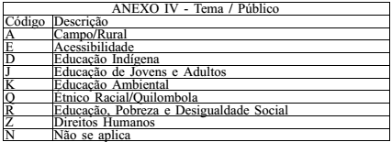
Relativamente à décima primeira posição os recursos serão assim classificados:
Letra E - Programa INCLUIR (acessibilidade)
Letra J - Educação de Jovens e adultos

